附件1

天河区婚俗改革猎德清和里婚姻文化
布置设计、制作项目需求

一、项目名称
天河区婚俗改革猎德清和里婚姻文化布置设计、制作项目
二、项目限价
项目最高限价为人民币25万元（含税），实行总价包干,项目经费的拨付按照财政资金支付流程和双方签订的合同约定执行。
三、服务期限
50天（具体时间以合同签订为准）
四、项目需求
（一）服务范围
项目位于猎德清和里（地址：广东省广州市天河区猎德大道6号）。按照“资源共享、优势互补、文明共建、共同发展”的原则，链接原场地基础条件和设施进行设计、布置，打造天河区婚俗改革阵地，持续擦亮“花城有爱”“花城有囍”的天河婚姻家庭服务品牌。
（二）服务内容
猎德清和里是一处融合传统岭南风情与现代文化创新的新型文旅空间，不仅保留了原有的“岭南风”建筑特色，更融入了现代设计理念。拟合理利用现有建筑物资源，以新中式设计风格为主，完成婚俗改革阵地建设的其中六项任务，即设计一个婚俗改革标识，建设一个婚俗文化长廊，建立一个婚俗改革宣传阵地，建立一个婚姻家庭辅导驿站，设立一个结婚登记户外颁证点，建立一个婚俗幸福礼堂。该项目旨在传承岭南广府婚俗特色文化，弘扬新时代文明婚俗新风，倡导简约适度的婚俗礼仪，进一步营造浓厚的婚俗改革氛围。供应商为婚俗改革项目提供设计、制作、安装和维护的服务。具体服务内容如下：
序号 | 项目名称 | 内容说明 | 位置
1 | 祠堂活动  氛围背景 | 尺寸：宽度3.8-4米，高度2.4-2.6米，个性化造型， 好收纳，移动。 其他：含创意设计，内容排版，制作，运输，安装。 材质：布艺，铁艺，烤漆板，安迪板裱喷绘等 | 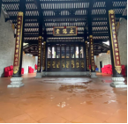  345.0
2 | 祠堂活动  氛围道具 | 尺寸：宽度1.8-2米，高度1-1.2米，个性化造型， 好收纳，移动。 其他：含创意设计，内容排版，制作，运输，安装。 材质：铁艺，烤漆板，亚克力，安迪板裱喷绘等 | 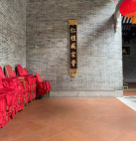  238.0
3 | 连廊两端  打卡区 | 尺寸：宽度2.6米，高度1.9-2.1米，个性化造型，双面设计。 其他：含创意设计，内容排版，制作，运输，安装。 材质：室外用不锈钢烤漆，室内用亚克力或者烤漆板 | 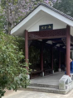  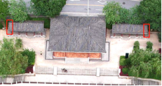
4 | 戏台两边文化宣传牌 | 尺寸：戏台两边各三个宣传牌，宽度0.4-0.6米、高度为1.4-1.6米，个性化造型，单面设计。 其他：含创意设计，内容排版，制作，运输，安装。 材质：不锈钢烤漆 | 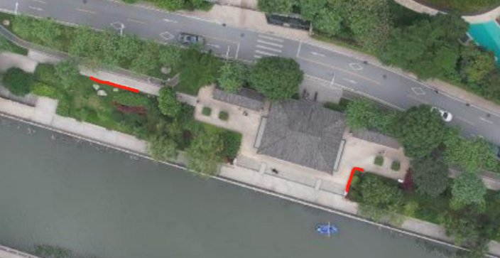
序号 | 项目名称 | 内容说明 | 位置
5 | 主舞台背景 | 尺寸：宽度9米，高度3米，个性化造型，长期固定。 其他：含创意设计，内容排版，制作，运输，安装。 材质：铁艺，不锈钢，烤漆板，亚克力等 | 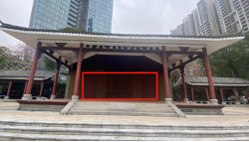
6 | 户外登记点  展示牌 | 尺寸：宽度0.8米，高度1.8米，个性化造型，双面设计，长期固定。 其他：含创意设计，内容排版，制作，运输，安装。 材质：不锈钢烤漆等 | 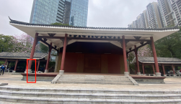
7 | 户外颁证点  展示牌， 辅导驿站  展示牌，  婚姻辅导驿站  美陈展示墙  （室内） | 尺寸：0.4米宽X0.3米高，0.4米宽X0.3米高，  1.1米宽X0.6米高 , 其他：含logo设计，内容排版，制作，运输，安装。 展示牌材质：不锈钢材质，可单面挂墙安装。  美陈展示墙：亚克力 | 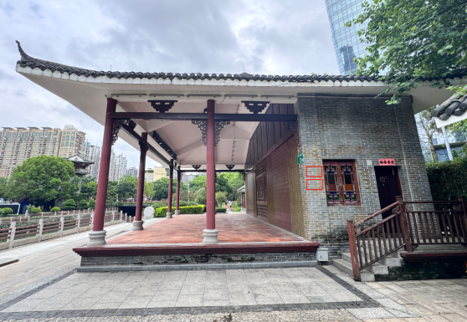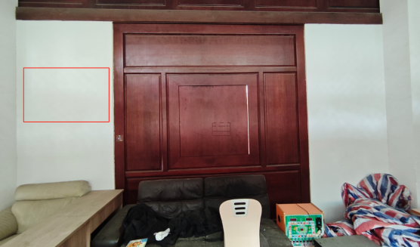
8 | 结婚誓词  展示牌 | 尺寸：宽度0.8米，高度1.8米，个性化造型，双面设计，长期固定，不锈钢材质。 其他：含创意设计，内容排版，制作，运输，安装。 材质：不锈钢烤漆 | 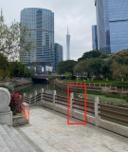
序号 | 项目名称 | 内容说明 | 位置
9 | 桥上打卡点 | 尺寸：宽度3米，高度1.8米，个性化造型，双面设计，长期固定。 其他：含创意设计，内容排版，制作，运输，安装。 材质：不锈钢烤漆 | 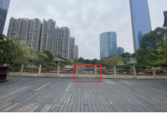
10 | 台阶打卡点 | 尺寸：高度0.8-1米，台阶打卡氛围道具设计，个性化造型，双面设计，长期固定。 其他：含创意设计，内容排版，制作，运输，安装。 材质：不锈钢烤漆 | 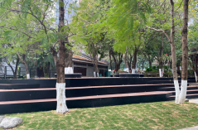
11 | 导示指引设计 | 尺寸：高度2.4米，个性化造型，双面设计，长期固定。 其他：含创意设计，内容排版，制作，运输，安装。 材质：不锈钢烤漆 | 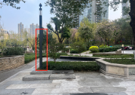  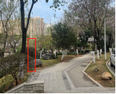
12 | 花城有囍  天作之合  户外立体字 | 尺寸：高度0.6米，个性化造型，双面设计，活动摆放。 其他：含创意设计，内容排版，制作，运输，安装。 材质：不锈钢烤漆 | 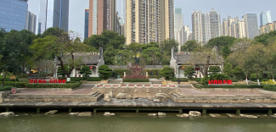
13 | 主舞台临时移动背景 ,活动期间临时用 | 尺寸：宽度8米，高度3米 其他：含创意设计，内容排版，制作，运输，安装。  材质：桁架和广告喷绘 | 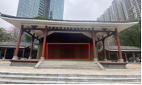  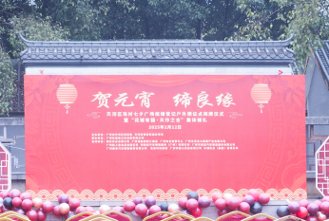
（三）服务原则
1.应当遵守国家有关法律、法规和有关规定，并应遵循安全、美观的基本原则，在设计与布展中必须贯彻国家、行业和地方有关安全、防火、环保、建筑等现行标准和技术规范。
2.供应商制订的实施方案包括但不限于功能定位、展陈特色、参观动线、打卡点布局、质保时间等要素。供应商必须严格按照采购方所提供的场地、布局要求进行设计、制作、安装和维护。采购方对供应商提供的版面内容有权提出修改意见，供应商应根据采购方的要求修改设计方案，并不得因此增加结算费用。
3.项目布展正式制作前，供应商应向采购方提交设计定稿，
采购方可要求供应商提供设计实景效果图。
4.必须确保建筑物原有安全性、整体性，不得任意改变建筑物的承重结构，不得破坏建筑物外立面。确保整体设计布展材料、设备、设施的安全性和项目成品符合户外使用安全、环保、防雨、防晒耐久的特性。
5.材料质量应符合产品有关国家、行业或制造厂家企业标准，上述标准不一致的，应适用最严格的质量标准。
6.项目制作完成之后，需要通过采购人的书面验收。空间位置安排是否合理；版面文字、图片是否正确；版面是否清晰、色调正常；版面是否能完整清晰体现展览内容；其他内容与合同条款是否一致。
7.供应商应当按售后服务承诺履行售后服务。
五、供应商资格及条件
（一）在中华人民共和国境内注册的具有独立承担民事责任能力的法人或其他组织。(需提供相关注册或登记证书复印件并加盖公章)
（二）具有良好的商业信誉和健全的财务会计制度；有依法缴纳税收和社会保障资金的良好记录；具有履行合同所必需的设备和专业技术能力。(需提供承诺函或相关证明材料复印件并加盖公章)
（三）参加采购活动前三年内，在经营活动中没有重大违法记录。未被列入“信用中国”网站(www.creditchina.gov.cn) “记录失信被执行人或重大税收违法案件当事人名单或政府采购严重违法失信行为”记录名单，不处于中国政府采购网(www.ccgp.gov.cn)“政府采购严重违法失信行为信息记录”中的禁止参加政府采购活动期间。（需提供网站截图并加盖公章）
（四）法定代表人或单位负责人为同一人或者存在直接控股、管理关系的不同供应商，不得参加同一项目的政府采购活动。
（五）不接受联合体投标。

